Nya mål för Roger Möller i företaget A Society!
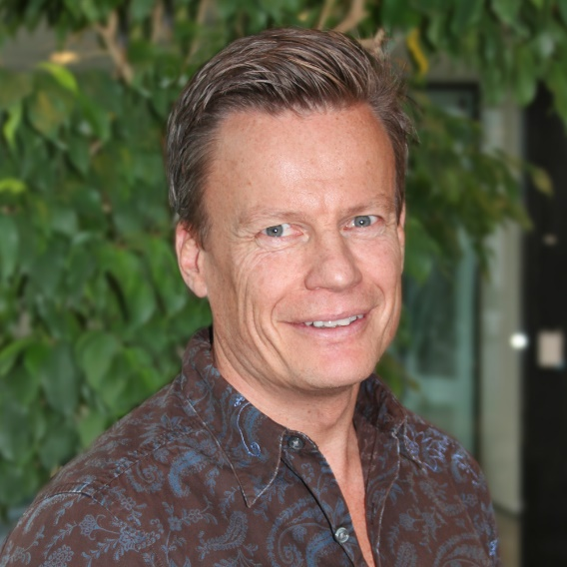
Roger Möller börjar som A Societys nya Business Manager för affärsområdet Civil och kommer då att bygga upp kundbas och leveranskapacitet för fortsatt expansion inom området.
Roger har mer än 20 års erfarenhet från konsultbranschen och har bland annat drivet ett eget konsultbolag inom Asset Management och ett effektivare vägunderhåll.
Sedan 2009 har Roger arbetat som Key Account Manager och Market Developer hos Ramböll med stort fokus på försäljning av konsulttjänster. Genom lång erfarenhet och ett gediget arbete har Roger under åren byggt upp ett stort nätverk och relationsbas både nationellt och internationellt som kommer att bidra till A Societys fortsatta expansion.
- Det är både hedrande och en stor utmaning att få chansen att driva affärssegmentet Civil. Civils verksamhet spänner över väldigt många områden inom, bygg, infrastruktur och anläggning. Utmaningen är att hitta de områden och verksamheter som är mest mogna för den nya GIG-ekonomin. Att vara uppbackad från en av marknadens ledande företag och med ett fantastiskt team som ser etableringen långsiktigt, så är givetvis förutsättningarna att lyckas stora, menar Roger.
- Affärsområdet Civil innebär att A Society etablerar sig i ett nytt marknadssegment som är under stor förändring och kommer att bli en viktig del av A Societys erbjudande till konsulter såväl som köpare av konsulttjänster. Affärssegmentet Civil står inför samma paradigmskifte som IT gjorde för 20 år sedan och vi avser att vara delaktiga i och leda denna förändring säger Thomas Goréus, CEO & President på A Society.
Business Manager Civil:
Roger Möller, 0731-81 72 10, roger.moller@asociety.se
CEO & President:
Thomas Goréus, 0768-55 99 04, thomas.goreus@asociety.se
Corporate Communication Manager:
Sofie Magnoy, 0766-26 15 16, sofie.magnoy@asociety.se
www.asociety.se

